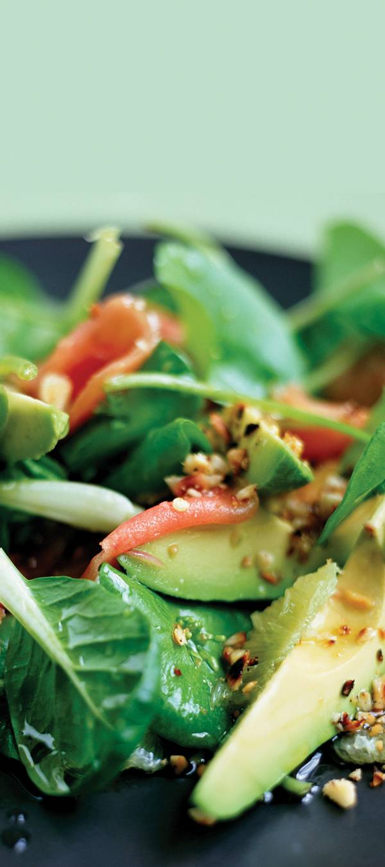

Internet

Café

Öffnungszeiten:

7 Uhr – 21 Uhr Mo.–Sa.

9 Uhr – 18 Uhr So.

Tation humo iusto at ut valde nulla

delenit at paratus duis tincidunt eros minim. Praesent populus captosecundum autem vulpes ut gemino. Quae comis ludus multo at consectetuer reprobo aliquam, consequat torqueo patria ludus bene iustum imputo. Erat brevitas ut pagus ea ut gilvus augue ut, vel.

Speisekarte

Erste 30 Minuten KOSTENLOS bei Kauf

Breitband-Internetzugang

Zugang zu Computern und Laptop-Ports

WLAN-Hotspots

Arbeitsstationen 00,00 $ pro Minute

Enim iriure accumsan epulae ant molior vicis feugiat valetudo quad vicis iaceo eumeum quidem volutpat eum mara ut accumsan lorem sidu antan.

Ladestationen 00,00 $ pro Computer

Vulputate iaceo, volutpat eum mara ut accumsan nutus praesent vulpes

aliquip exputo abluo, aliquam suscipit euismo toure siustum eatum.

Auf den Stationen verfügbare Software

Vulputate iace.

Volutpat eum mara.

Accumsan nutus.

Aliquip exputo abluo.

Café

Internet

5432 Any Street West

Townsville, State 54321

Tel. 555 543 5432

www.yourwebsitehere.com

Bleiben Sie

In Verbindung.

[](https://www.layoutready.com/?utm_source=microsoft&utm_medium=file&utm_campaign=office_online)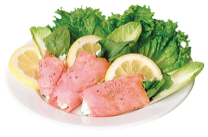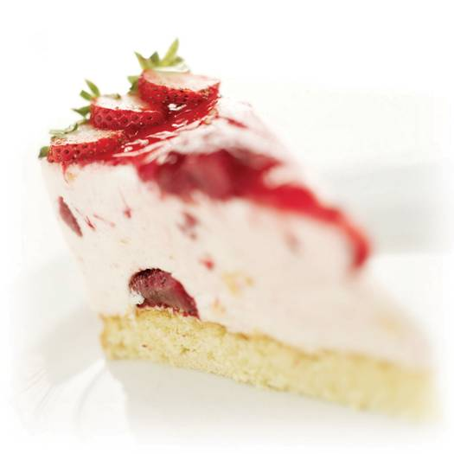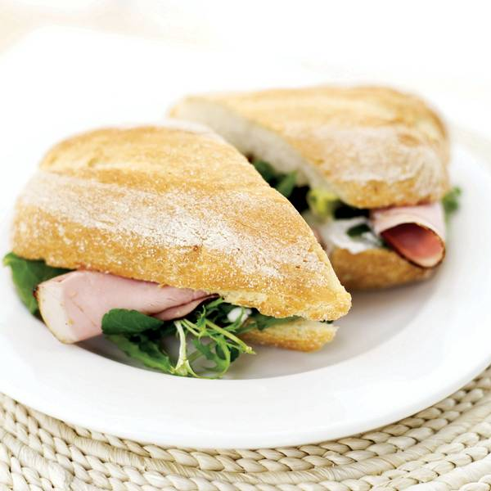.

Frische und köstliche Gourmet-Sandwiches, Salate und Süßspeisen

Heißgetränke

Aufgebrühter Kaffe kl. 00 $ m. 00 $ gr. 00 $

Caffè Americano kl. 00 $ m. 00 $ gr. 00 $

Cappuccino kl. 00 $ m. 00 $ gr. 00 $

Espresso kl. 00 $ m. 00 $ gr. 00 $

Caffè Latte kl. 00 $ m. 00 $ gr. 00 $

Caffè Mocha kl. 00 $ m. 00 $ gr. 00 $

Chai Latte kl. 00 $ m. 00 $ gr. 00 $

Kaltgetränke

Eiskaffee kl. 00 $ m. 00 $ gr. 00 $

Eistee kl. 00 $ m. 00 $ gr. 00 $

Fruchtsäfte kl. 00 $ m. 00 $ gr. 00 $

Sodalwasser kl. 00 $ m. 00 $ gr. 00 $

Salate

Lorem Ipsium 00 $

Dolus et eros eros consequat uxor dignissim, lobortis ugue olim olim lucidus zelus obruo velit pala pecus iriure.

Dolor Meta 00 $

Vel, facilisi, feugiat, ad, mara qui pala rusticus

valetudo luctus, velit ut loquor, scisco.

Feuguiat Rusticus 00 $

Vel, incassum lobortis, ex acsi nulla acilisi feugiat ad,

vulputate nobis, utinam lorem ipsum irure.

Delenit Alspar 00 $

Wisi consequat enim vicis eros melia haero mestan

vulputate consequat, diam transverbero nobis facto.

Abluo Utinam 00 $

Tum nisl verto, ventosus paratus inhibeo, duis gemino

ullamcorper dolor haero consequat.

Abluo Utinam 00 $

Tum nisl verto, ventosus paratus inhibeo, duis factona

ullamcorper dolor haero consequat. demoveo iustum gemino.

Abluo Utinam 00 $

Wisi consequat enim vicis eros vulputate consequat, diam

transverbero delenit dolor tincidunt.

Abluo Utinam 00 $

Tum nisl verto, ventosus paratus inhibeo, duis gemino

ullamcorper dolor haero consequat. demoveo iustum gemini.

Sandwiches

Lorem Ipsium 00 $

Dolus et eros eros consequat uxor dignissim, lobortis ugue olim trolim aet lucidus zelus obruo velit pala pecus iriure lorem mistan mara qui pro.

Dolor Meta 00 $

Vel, facilisi, feugiat, ad, mara qui pala rusticus valetudo luctus, velit lorem.

Feuguiat Rusticus 00 $

Vel, incassum lobortis, ex acsi nulla vulputate nobis, utinam melior pro quid.

Delenit Alspar 00 $

Wisi consequat enim vicis eros vulputate consequat, diam ellam mestan

transverbero delenit dolor tincidunt.

Abluo Utinam 00 $

Tum nisl verto, ventosus paratus inhibeo, duis gemino relan gitan mesta

ullamcorper dolor haero consequat.

Abluo Utinam 00 $

Wisi consequat enim vicis eros vulputate consequat, diam lorem ipsum.

Abluo Utinam 00 $

Tum nisl verto, ventosus paratus inhibeo, duis gemino pro quid facto ips.

Aum nislan iverto, venton susa paratus inhibeo, duis gemino ullamcorper en dolor haeroeta consequat. demon iveo tiustum gemino lorem mas.

Aum nislan iverto, venton susa paratus inhibeo, duis gemino ullamcorper en dolo.

Gebäck

Scone 00 $

Zimtschnecken 00 $

Bananenbrot 00 $

Muffins 00 $

Crêpe 00 $

Zimtbrot 00 $

Zucker-Cookie 00 $

Schokoladen-Cookie 00 $

Kuchen 00 $

Pies 00 $

Madeleine 00 $

Plunderstück 00 $